Paul Shepard
Paul Howe Shepard (12 juni 1925 - 27 juli 1996) was een mileuactivist, schrijver en biologiedocent uit de Verenigde Staten. Hij is het meest bekend vanwege zijn “Pleistoceense paradigma” binnen de diepe ecologie. Shepard ontwikkelde een evolutionaire theorie die samenhangt met de ontwikkelingspsychologie. Hij onderzocht daarbij de samenhang tussen de domesticatie, taal en de cognitieve ontwikkeling van de mens. Van daaruit leverde hij kritiek op de civilisatie en pleitte voor een levensstijl die zich spiegelt aan die van de nomadische prehistorische mens. Zijn denken was dan ook invloedrijk op de verdere ontwikkeling van het moderne primitivisme.
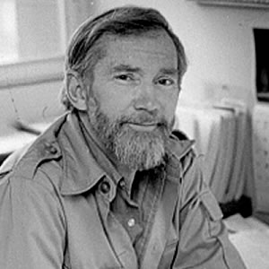 Paul Shepard

Denken
Gebaseerd op zijn studie van moderne etnografische literatuur en huidige natuurvolkeren ontwikkelde Shepard een blik op de ontwikkeling van de mens waarin hij contact met de natuur als noodzakelijk ziet voor een gezonde psychologische ontwikkeling. Hij stelt dat de mens 99% van diens sociale geschiedenis als jager en verzamelaar heeft doorgebracht en daarom evolutionair gezien afhankelijk is van de natuur voor diens emotionele en psychologische ontwikkeling. Hij stelde dat mensen in de post-agrarische samenleving hierom vaak worden gevangen blijven in een kinderlijke of adolecente toestand en geen werkelijke volwassenheid bereiken.
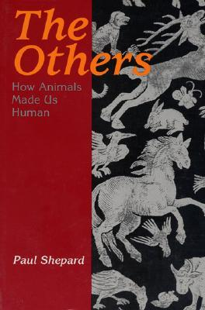 Omslag van The Others (1996)
Enkele van Shepards meest invloedrijke werken zijn The Tender Carnivore and the Sacred Game (vert. De zachtaardige carnivoor en de heilige prooi), Nature and Madness (vert. Natuur en Krankzinnigheid), Comming home to the Pleistoceen (vert.Thuiskomen in het Pleistoceen), Where we Belong (vert. Waar we thuishoren) en The Others (vert. De anderen).

Geselecteerde werken
- Man in the Landscape: An Historic View of the Esthetics of Nature. New York: Knopf, 1967.
- The Subversive Science: Essays Toward an Ecology of Man. Boston: Houghton Mifflin, 1969.
- Environ/mental: Essays on the Planet as Home. Boston: Houghton Mifflin, 1971.
- The Tender Carnivore and the Sacred Game. New York: Scribners, 1973.
- Thinking Animals: Animals and the Development of Human Intelligence. New York: The Viking Press, 1978.
- The Sacred Paw: The Bear in Nature, Myth and Literature. New York: The Viking Press, 1985. Coauthored with Barry Sanders
- Nature and Madness. San Francisco: Sierra Club Books, 1992. Natura e follia, a cura di Dominique Lestel, traduzione di Francesca Frulla, Edizioni degli animali, Milano 2020 (italian translation).
- The Only World We've Got: A Paul Shepard Reader. San Francisco: Sierra Club Books, 1996.
- The Others: How Animals Made Us Human. Washington, D. C.: Island Press/Shearwater Books, 1996.
- Traces of an Omnivore. Washington, D. C.: Island Press/Shearwater Books, 1996.
- Coming Home to the Pleistocene. Florence R. Shepard (Ed.) Washington D.C.: Island Press/Shearwater Books, 1998.
- Encounters With Nature: Essays by Paul Shepard. Florence R. Shepard (Ed.) Washington, D.C: Island Press/Shearwater Books, 1999.

Externe link
- Collectie: Paul Shepard Papers, Yale University

